中山工商辦理能源科技教學演示工作坊實施計畫
壹、依據
依據103年度教育部能源科技人才培育計畫，推動中小學能源科技科學教育教師培訓相關活動內容。
貳、目的：
本活動依據教育部推動能源科技教育辦理，為推廣中小學能源科技知識教育，並使扎根於中小學能源基礎教育，達成深植國民能源科技知能素養及落實生活實踐目標；故藉由能源議題演講及創意實驗動手活動，盼能透過學校經驗分享及場域參訪過程等，建構推廣能源科技創新及落實於學校教育，有效提升我國邁向永續發展的行動力。
參、辦理單位：
一、指導單位：
教育部
二、主辦單位：
南東區中小學能源科技教育區域中心-國立高雄第一科技大學
中山學校財團法人高雄市中山高級工商職業學校
肆、觀摩對象:
南東區中小學能源科校教育推動學校-中山工商
陸、觀摩日期:
104年12月17日(星期四)
柒、觀摩議程:

日期 | 時間 | 議程內容 | 備註
12  月  17  日  （週四） | 10：00~10：20 | 報到 | 地點：至善BF綠能廠
 | 10：20~11：05 | 能源科技教育教學演示及觀摩 | 地點：至善BF綠能廠  講師：黃文錫 老師
 | 11：05~11：35 | 能源科技教育競賽(創意實作競賽金牌獎)經驗分享 | 地點：至善BF綠能廠  講師：楊鎮澤 老師
 | 11：35~12：00 | 能源科技教育推廣經驗分享 | 地點：至善BF綠能廠  講師：陳振立主任
 | 12：00~13：00 | Q&A與午餐 | 地點：六和敬大樓第三會議室  講師：中山團隊

捌、聯絡人:
南東區中小學能源科技教育區域中心
陳柏元先生
Tel:(07)7172930#7040
E-mail: ben20734@gmail.com

玖、交通資訊:
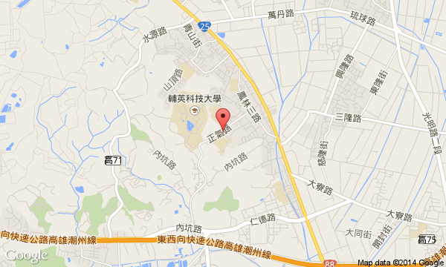
校址: 高雄市大寮區會社里正氣路79號

